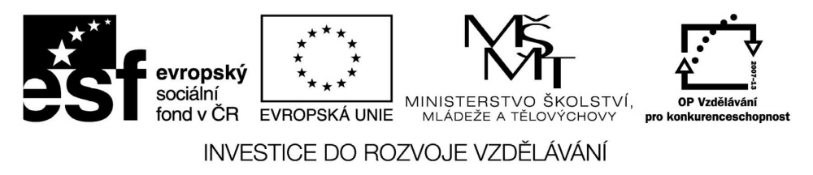

VY_32_INOVACE_19_10

Základní vzdělávání – Člověk a společnost – Výchova k občanství

Název materiálu: Kalendář 2

Anotace: Pracovní list nabízí různé formy práce s učebnicí s použitím seřazování, úvahy, vysvětlování, hledání rozdílu s cílem uvědomit si základní pojmy kalendářního roku
Autor: Mgr. Ivana Vaňková
Jazyk: čeština
Očekáváný výstup: vyjmenuje státní svátky

Speciální vzdělávací potřeby: žádné
Klíčová slova: státní svátek, tradice, roční období
Druh učebního materiálu: pracovní list
Druh interaktivity: aktivita
Cílová skupina: žák, skupina žáků
Stupeň a typ vzdělávání: základní vzdělání – druhý stupeň

Výchova k občanství – pracovní list 6. ročník

Kalendář 2

- Vypočítej, na který den letos připadne Masopustní úterý a kdy budou Velikonoce. Nápověda: první jarní úplněk

- Vyjmenuj dny Velikonoc (středa až pondělí)

- Kdo to byl Jidáš a co udělal?

- Jaké jsou symboly Velikonoc?

- Co se dělo v noci z 30. 4. na 1. 5. ?

- Proč se přeje maminkám 2. neděli v květnu?

- Přiřaď data a události:
21. 6. Den dětí
6. 7. Jan Hus
7. 7. první letní den
1. 6. Konstantin a Metoděj

- Vysvětli, jaký je tvůj nejoblíbenější den v roce a proč.

- Znáš data narození svých nejbližších? (matky, otce, sourozenců, prarodičů, kamarádů…)

- Zkus navrhnout nový státní svátek

Jak by se jmenoval?

Kdy by se slavil?

Proč by se slavil?

